一、基础知识填空
JS中的数据类型包含哪些(要求详细)以及基本数据类型和引用数据类型的本质区别：
基本数据类型 number boolean string null undefined 引用数据类型 object:[] {} /^$/ function
基本数据类型操作的是值，引用数据类型操作的是内存地址。

JS中如何的检测数据类型(写出四种方法)：
Typeof instanceof constructor Object.prototype.toString.call()
JS中判断某个值是否是一个有效数字的方法是：_______ isNaN()________
想要接收函数执行的时候传递的参数，都可以如何的处理：___设置形参___arguments ____ 将其他的数据类型转化为number类型的方式有那些：
Number（强制转换为数值，纯数值才能转换，出现其他转换为NaN）
parseInt（）（只转换数值，后面的其他类型不转换） parseFloat（）多识别一个小数点____、
二、写出DOM中常用的方法和属性
有一个div:<div class=”w”name=”h”id=”div1”></div>我想获取这一个div你有几种解决办法(不考虑兼容)：document.getElementById(“div1”); document.getElenmentsByTagName(“div”)[0];
Document.getElementsByClassName(“w”)[0]; Document.getElementsByName(“h”)[0];
获取当前浏览器屏幕的宽度和高度(兼容所有的浏览器)：
Var curW=document.document.clientWidth || document.body.clientWidth;
Var curH=document.document,clientHeight || document.body.clientHeight;
获取上一个哥哥元素节点（兼容所有的浏览器）:
function prev(curEle){
if(“previousElementSibling”in curEle){
return curElement.previousElementSibling;
}
var a=curEle.previousSibling;
while(a&&a.nodeType!==1){
a=a.previousSibling;
}
return a
}
动态创建一个div标签，并且添加到body的最后面位置：
Var oDiv1=document.createElement(“div”);
oDiv1.id=”div1”;
oDiv1.style.backgroundColor=”red”;
oDiv1.style.width=”200px”;
oDiv1.style.height=”200px”; document.body.appendchild (oDiv1)
继续上一题，把刚才创建的克隆一份一模一样的，添加到刚才创建的div前面：
Var oDiv2=oDiv1.cloneNode(ture);
Document.body.insertBefore(oDiv2,oDiv1);

三、数组的基础知识和应用
我想删除数组中的最后一项，至少写出两种办法：__
ary.pop() 末尾删除
ary.splice(ary.length-1,1);
ary.lentgth--;_删除索引最后一项
我想在数组的末尾增加一个元素，至少写出两种办法：
ary.push() 末尾增加
ary.splice(ary.length,0,x)_在末尾删除0个用x替换_
基于原来的数组复制一份一模一样新的数组，不考虑原有数组是否改变的情况，请写出至少三种方案：
- ary.slice(0)或者ary.slice（） 2、ary.concat（） 3.ary.splice（）
- 数组从小到大排序(可以处理10以上的数字)：
Ary.sort(function(a,b){return a-b};)
实现找到第n项到第m项的内容，返回一个新的数组(原有数组不变)：.ary.slice（n-1,（m-1）+1）
四、写出下面表达式的运算结果
[]==false：___true___ ![]==false：____ true ____ []==![]：___ true ___ Number(“13px”)==NaN：__false____ 5+”3”-2：____51____
If(“3px”*3){alert(“true”)}else{alert(“false”)}：____“false”________ If(“3px”+3){alert(“true”)}else{alert(“false”)}：__“true”_________
If（document.body）{alert(“ok”);}else{alert(“no”)}：____“ok”_____ alert([])：____” “_______ null==undefined：__true__
- <input type="button" value="按钮1"/><input type="button" value="按钮2"/><input type="button" value="按钮3"/><input type="button" value="按钮4"/><input type="button" value="按钮5"/>
var ary=[“red”,”yellow”,”pink”,”green”,”blue”];
以上是页面中的5个按钮，和一个存储五个颜色值的数组，要求实现一个方法bindEvent，循环给5个按钮绑定点击事件，当点击的时候，整个body的背景颜色正好可以和数组中的指定项颜色对应(例如：点击第三个按钮，body的背景颜色”pink”)，请按照你的思路来实现?

var oBut=document.getElementsBayTagName(“input”);
for(var i=0; i<oBut.length;i++){
oBut[i].zhufeng=i;
oBut[i].onclick=function(){
document.body.style.backgroundColor=ary[this.zhufeng]
}
}

六、画图分析
var ary=[1,2,3,4];
function fn(ary){
ary[0]=0; ary=[0]; ary[0]=100; return ary;
}
var res=fn(ary); console.log(ary); console.log(res); //此题偏难，认真思考(360面试题难度降低版本代码)

二、选择题：（要求写出分析步骤/画图）
1、 console.log(a);
var a=12;
function fn(){
console.log(a);
var a=13;
}
fn();
console.log(a);
输出的三次分别是多少
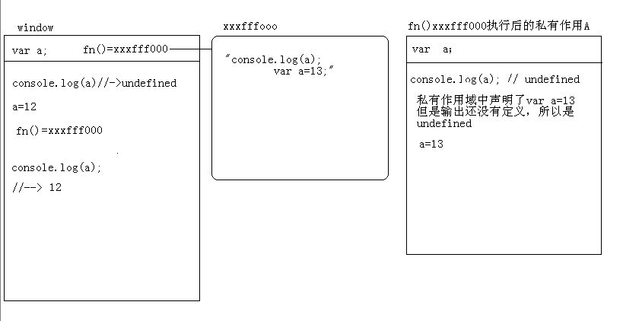

A、undefined 12 13 B、undefined undefined 12
C、undefined undefined 13 D、有程序报错

- console.log(a);
var a=12;
function fn(){
console.log(a);
a=13;
}
fn();
console.log(a);
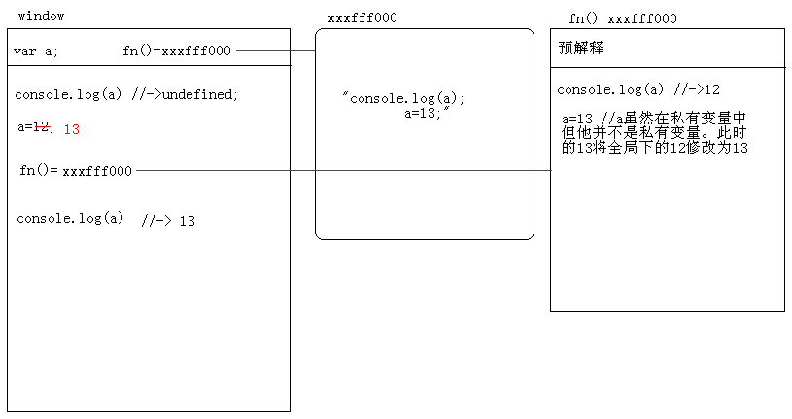
A、undefined 12 13 B、undefined undefined 12
C、undefined undefined 13 D、有程序报错

- console.log(a);
a=12;
function fn(){
console.log(a);
a=13;
}
fn();
console.log(a); 输出的三次分别是多少

预解释的时候a=12 没有被预解释，所以直接输出也不会出现undefined，第一句话就报错了。
如果在浏览器直接获取就会报错。

A、undefined 12 13 B、undefined undefined 12
C、undefined undefined 13 D、有程序报错

- var foo=1;
function bar(){
if(!foo){
var foo=10;
}
console.log(foo);
}
bar(); 输出的结果是多少
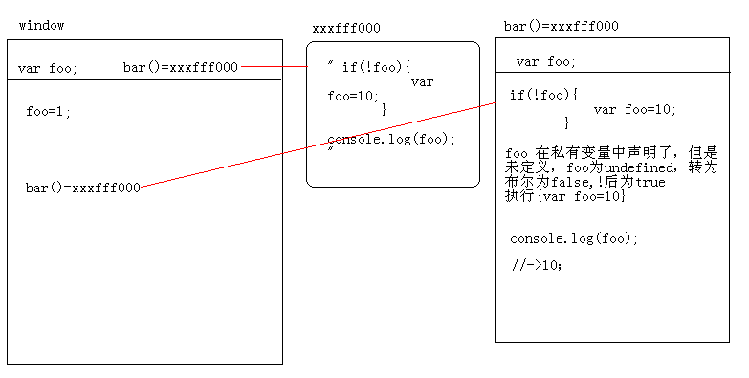
A、1 B、10 C、undefined D、报错

- var n=0;
function a(){
var n=10;
function b(){
n++;
alert(n);
}
b();
return b;
}
var c=a();
c();
alert(n);
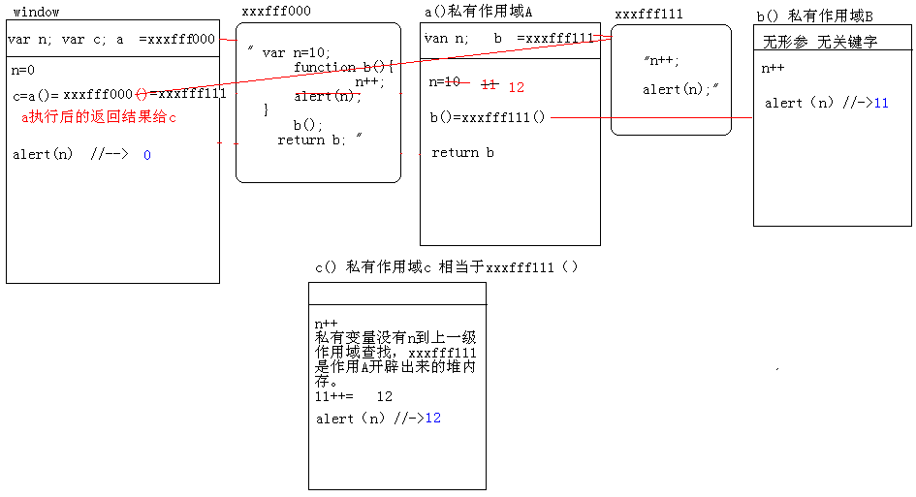
弹出三次的结果分别是什么？
A、1 1 1 B、11 11 0 C、11 12 0 D、11 12 12

- var a=10,b=11,c=12;
function test(a){
a=1;var b=2;c=3;
}
test(10);
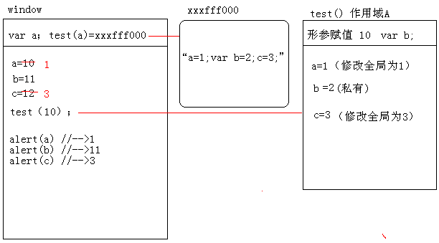
alert(a); alert(b); alert(c); 弹出的三个值分别是多少？
A、1 11 3 B、10 11 12 C、1 2 3 D、10 11 3

7、if(!("a" in window)){
var a=1; 7.在预解释的时候声明一个变量a，此时判断“a”in window 结果为true，取反
} 为false，跳过判断条件直接执行alert（a）此时并未给a定义输出undefined
alert(a);
弹出的a的值是？
A、1 B、undefined C、报错 D、以上答案都不对

8、var a=4;
function b(x,y,a) {
alert(a);
arguments[2]=10;
alert(a);
}

a=b(1,2,3); alert(a); 三次弹出的结果是
A、3 3 4 B、3 10 4 C、3 10 10 D、3 10 undefined
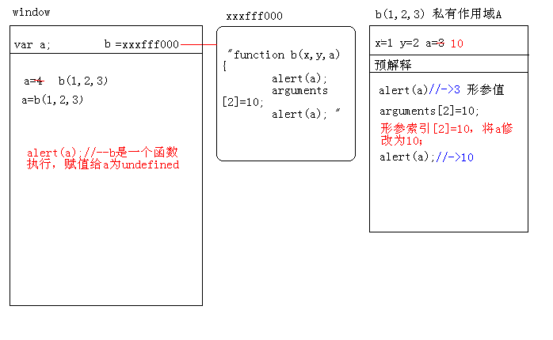
9、var foo='hello';
(function(foo){
console.log(foo);
var foo=foo||'world';
console.log(foo);
})(foo);
console.log(foo); 三次分别输出什么？
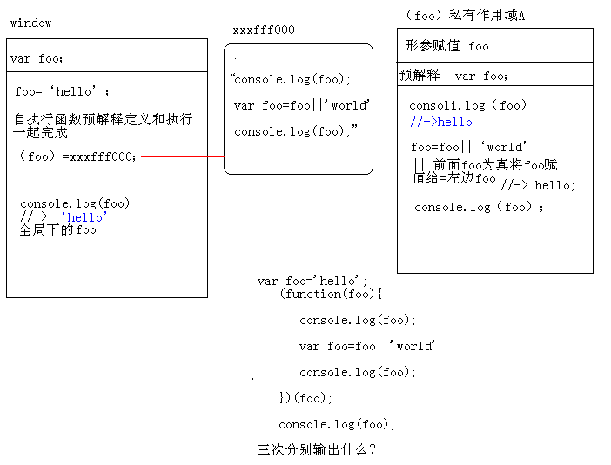
A、hello hello hello B、undefined world hello C、hello world world D、以上答案都不正确

10、var a=9;
function fn(){
a=0;
return function(b){ return b+a++; }
}
var f=fn()
var m=f(5);alert(m);
var n=fn()(5);alert(n);
var x=f(5);alert(x);
alert(a); 弹出的四次结果？
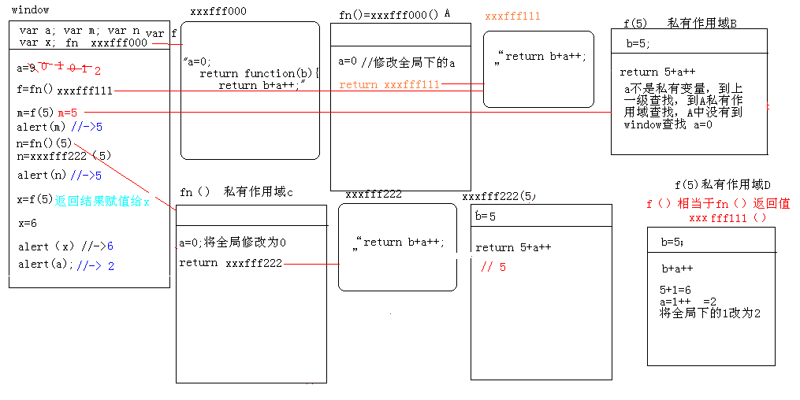
A、6 6 7 2 B、5 6 7 3 C、5 5 6 3 D、以上答案都不正确

三、思考题：
1、document.parentNode的值是什么，为什么
Null 因为document是文档对象，整个文档最大的一级
- document.parentnode的值是什么，为什么 。
undefined，因为document是对象类型，这样写，parentnode是这个对象的一个属性，document中没有内置这个属性，所以属性值是undefined

- prototype是谁的属性，它起什么作用？__proto__是谁的属性，它有什么作用？prototype和__proto__有什么联系？
每一个函数都天生自带一个属性prototype（原型），里面内置了许多公有的属性和方法。我们还可以自己在内置类的原型上扩展方法，每一个对象都都有一个天生自带的属性__proto__，指向当前所属的类的原型
- hasOwnProperty和in都是用来判断对象的属性的，这两个是怎么用的，有什么区别？
haOwnProperty 用来检测一个属性是否属于私有属性，是返回true 不是返回 false
in用来检测这个属性是不是属于这个对象，但是无法分辨他是私有的还是共有的。

- 什么是闭包，它有什么作用？
函数执行产生闭包，让私有作用域中的JS代码不受外界的干扰，函数的这种机制叫做闭包。

- 附加题 画图/分析步骤
1、function fn(i) {
return function (n) {
console.log(n + (i++));
}
}
var f = fn(10);
f(20);
fn(20)(40);
fn(30)(50);
f(30);

2、
var i = 10;
function fn() {
return function (n) {
console.log(n + (++i));
}
}
var f = fn();
f(20);
fn()(20);
fn()(30);
f(30);

3、
var num = 10;
var obj = {num: 20};
obj.fn = (function (num) {
this.num = num * 3;
num++;
return function (n) {
this.num += n;
num++;
console.log(num);
}
})(obj.num);
var fn = obj.fn;
fn(5);
obj.fn(10);
console.log(num, obj.num);

4、
function Fn() {
this.x = 100;
this.y = 200;
this.getX = function () {
console.log(this.x);
}
}
Fn.prototype.getX = function () {
console.log(this.x);
};
Fn.prototype.getY = function () {
console.log(this.y);
};
var f1 = new Fn;
var f2 = new Fn;
console.log(f1.getX === f2.getX);
console.log(f1.getY === f2.getY);
console.log(f1.__proto__.getY === Fn.prototype.getY);
console.log(f1.__proto__.getX === f2.getX);
console.log(f1.getX === Fn.prototype.getX);
console.log(f1.constructor);
console.log(Fn.prototype.__proto__.constructor);
f1.getX();
f1.__proto__.getX();
f2.getY();
Fn.prototype.getY();

